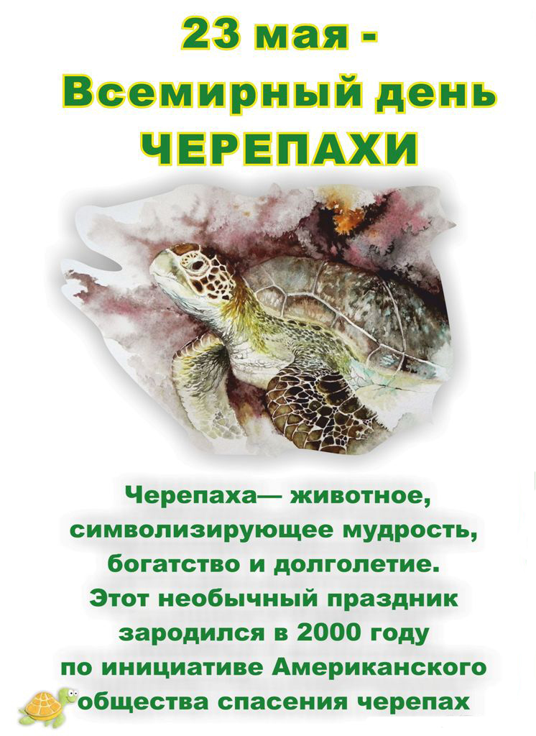
Цель праздника – привлечь внимание общества к вопросам сохранения популяции этих животных. Ведь ежедневно черепахи становятся жертвами человечества, которое вольно и невольно их уничтожает.
Любители животных в этот день проводят информационные акции, строят обходные пути или переходы для пресмыкающихся в районах оживленных трасс. Они выступают за то, чтобы места, где черепахи откладывают яйца, получили статус охраняемых законом территорий.

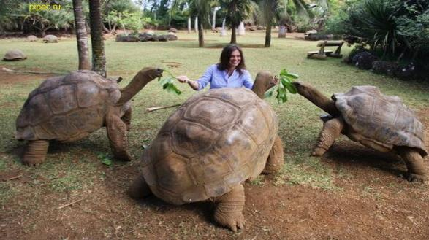

Интересные факты:
Черепахи появились на земле 200 миллионов лет назад, гигантские – 70.
Им принадлежит рекорд по задерживанию дыхания среди позвоночных – 614 минут.
Мнение, что черепаха не слышит – ошибочное. Их слух приравнивается к кошачьему. Ученые выяснили, что особенно чутко, они реагируют на низкие тона и спокойные интонации.
Черепахи обладают хорошим зрением. Хорошо реагируют на теплые цвета. К холодным оттенкам эти животные равнодушны. Проводимые на сообразительность эксперименты показали, что черепахи на много умнее кроликов, уток, куриц и полевок. Они легко запоминают мелочи.
Черепаха всех смешит, потому что не спешит.
Но куда спешить тому, кто всегда в своем дому?
Вот всплывает черепаха, панцирь, словно как папаха,
Быстро лапками гребет, прямо к берегу плывет!
Черепаха редко ест, мало корма за присест,
Черепаха проживет триста лет и не умрет!

Советуем прочитать:

- Животные – рекордсмены [текст].- Москва: Махаон, 2008.- 127с.
- Онегов А. Школа юннатов [текст]/ А .Онегов; худож. В. Радаев,
В. Храмов.- Москва: Детская литература,1990.- 271с.: ил.
- Рептилии: живая планета [текст].- Москва: Компания «Эгмонт Россия Лтд.».-10 с.
-Что такое. Кто такой: в 3т. т.3.- Москва: Педагогика-Пресс,1994.-336 с.
-Я познаю мир: Детская энциклопедия: Животные в доме.- Москва:
ООО Издательство «Олимп»: ООО «Издательство АСТ», 2002.-397с.: ил.
